



GESTIÓN DE LA BASE DE DATOS Y LENGUAJE ESTRUCTURADO DE CONSULTAS (SQL)

Matéria: Bases de datos I

Docente: Hugo Arnaldo Guzman

Estudiante: Douglas Flor Hernandez.
. https://orcid.org/my-orcid?orcid=0009-0009-9479-9653

Santa Cruz 17-11-2024
1
INDICE
GESTIÓN DE LA BASE DE DATOS Y LENGUAJE ESTRUCTURADO DE CONSULTAS (SQL) 3
1. Gestores de Base de Datos 3
2. Funciones de un Sistema Gestor de Base de Datos. 3
3. Arquitectura de un SGBD 3
4. Definición de Lenguaje SQL. Características de SQL. 3
5. Lenguajes de SQL 3
6. Consultas a una tabla 4
7. Consultas Multitablas 4
8. Consultas agregadas. Consultas Agrupadas 4
9. Sentencias de Inserción, Modificación y Eliminación de Datos 4
10. Sentencias de Definición de Datos 5
5

GESTIÓN DE LA BASE DE DATOS Y LENGUAJE ESTRUCTURADO DE CONSULTAS (SQL)

1. Gestores de Base de Datos
Un gestor de base de datos (SGBD) es un software diseñado para crear, mantener y manipular bases de datos. Actúa como un intermediario entre las aplicaciones y los datos almacenados. Ejemplos de SGBD: MySQL, PostgreSQL, Oracle Database, Microsoft SQL Server, SQLite.

2. Funciones de un Sistema Gestor de Base de Datos.
- Creación y definición de bases de datos: Establece la estructura y organización de los datos.
- Manipulación de datos: Permite insertar, modificar y eliminar datos.
- Consulta de datos: Facilita la búsqueda y recuperación de información específica.
- Seguridad: Protege los datos de accesos no autorizados.
- Concurrencia: Permite que múltiples usuarios accedan a la base de datos simultáneamente.
- Recuperación: Restaura los datos en caso de fallos.

3. Arquitectura de un SGBD
Un SGBD típicamente tiene tres niveles:
- Nivel externo: Vista de los datos desde las aplicaciones.
- Nivel conceptual: Descripción lógica de la base de datos.
- Nivel interno: Estructura física de almacenamiento de los datos.

4. Definición de Lenguaje SQL. Características de SQL.
SQL (Structured Query Language) es un lenguaje estándar para gestionar y manipular bases de datos relacionales. Es declarativo, lo que significa que especificas qué datos quieres, no cómo obtenerlos. Características:
- Simple y fácil de aprender.
- Independiente del hardware y del sistema operativo.
- Muy poderoso para consultar y manipular datos.

5. Lenguajes de SQL
- DDL (Data Definition Language): Define la estructura de la base de datos (CREATE TABLE, ALTER TABLE, DROP TABLE).
- DML (Data Manipulation Language): Manipula los datos dentro de las tablas (INSERT, UPDATE, DELETE, SELECT).
- DCL (Data Control Language): Controla el acceso a los datos (GRANT, REVOKE).

6. Consultas a una tabla
Las consultas SELECT extraen datos de una o más tablas.
Ejemplo:
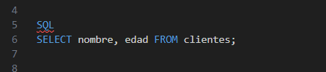
Esto seleccionará los campos "nombre" y "edad" de la tabla "clientes".

7. Consultas Multitablas
Las consultas JOIN combinan filas de dos o más tablas basadas en una relación común. Ejemplo:
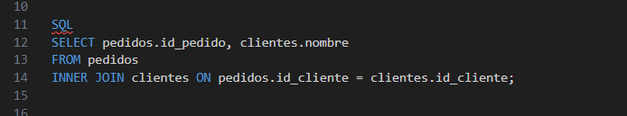

8. Consultas agregadas. Consultas Agrupadas
Las funciones de agregación (COUNT, SUM, AVG, MIN, MAX) calculan valores a partir de grupos de filas.
Ejemplo:
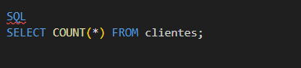
Esto cuenta el número total de filas en la tabla "clientes".

9. Sentencias de Inserción, Modificación y Eliminación de Datos
- INSERT: Agrega nuevas filas a una tabla.
- UPDATE: Modifica los valores de filas existentes.
- DELETE: Elimina filas de una tabla.

10. Sentencias de Definición de Datos
- CREATE TABLE: Crea una nueva tabla.
- ALTER TABLE: Modifica una tabla existente.
- DROP TABLE: Elimina una tabla.
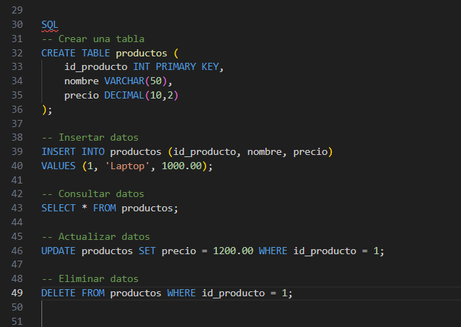
Ejemplo completo:

11 BIBLIOGRAFÍA
https://aws.amazon.com/es/what-is/sql/
https://learn.microsoft.com/es-es/sql/
https://stackoverflow.com/
https://www.postgresql.org/docs/current/index.html
https://dev.mysql.com/doc/refman/8.0/en/tutorial.html
https://www.w3schools.com/sql/
https://www.udemy.com/
https://www.coursera.org/

